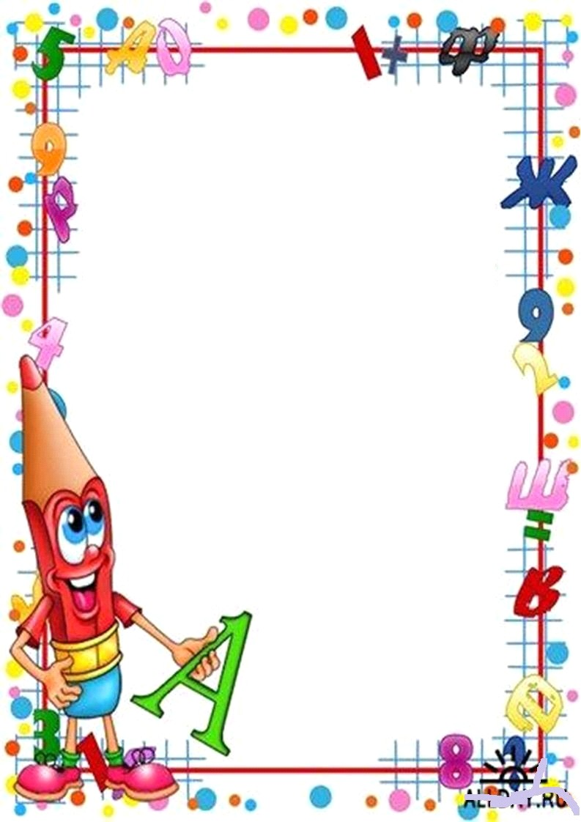
Консультация по лексической теме
«Детский сад»

Коррекционно – образовательные цели: обучать умению согласовывать существительные с притяжательными местоимениями (мой, моя).
Коррекционно –развивающие цели: отрабатывать падежные окончания имен существительных единственного числа; закреплять, активизировать и закреплять знания по теме; расширять и активизировать словарь глаголов.
Коррекционно – воспитательные цели: воспитывать интерес детей к словуи умение работать.
Рекомендации.

- Спросите у ребёнка, что такое Детский сад? Для чего он нужен?
- Из каких помещений состоит детский сад (коридор, группы, кухня, спортивный зал, музыкальный зал, раздевалка, спальня, игровая комната, кабинет мед. работника, кабинет заведующего, прачечная и т.д.
- Предложите ребёнку ответить на вопросы:
-Чем ты занимаешься в детском саду? (Пример: В детском саду я рисую (пою, леплю из пластилина, отдыхаю, гуляю, сплю).
-Кто работает в детском саду? (Пример: В детском саду работает воспитатель. В детском саду работает повар.)
- Предложите нарисовать ребенку в альбоме цветными карандашами или красками свою группу, детский сад, воспитателя; построить детский сад из кубиков.
- Выучите стихи о школе, о детском саде. Вспомните имя и отчество воспитателей, помощника воспитателя, музыкального руководителя и других педагогов, работающих с вашим ребенком.
- Попросите ребенка рассказать о правилах поведения в детском саду.
- Рассмотрите с ребенком школьные принадлежности, попросите
рассказать, для чего они нужны. Загадайте загадки о школе, о детском
саде, о школьных принадлежностях.
- Расскажите о том, как вы ходили в детский сад, рассмотрите свои
фотографии того времени.
Игры и упражнения:
«Продолжи предложение». (формируем умение заканчивать
предложения, используя слова и
словосочетания, соотносимые с определенной
профессией человека. (Повар на кухне
(готовит что?) суп, запеканку, кашу ,компот. …. Воспитатель с детьми (делает что?) проводит
занятия…Дворник во дворе(делает что?)
подметает дорожки, убирает мусор….

«Исправь ошибку» (ребенку предлагается предложение. С вопросом «так или не так?», «Скажи правильно»
Воспитатель еду готовит, а повар с детьми играет?
Дворник учит говорить, а логопед дорожку метет?
Няня на пианино играет, а музыкальный руководитель посуду моет?
Сторож прививки делает, а мед сестра детский садик охраняет?
У меня есть портфеля.
У меня нет тетрадь.
Я забыл дома линейкой.
Я рисую в альбом.
Я пишу ручка.

«Мой, моя, мое» (соглосование существительных с местоимением). Предложите ребенку карточки с игрушками. Ребенок отвечает: Моя машина. Мой мяч. Мое солнышко и т.д.

«Чего не стало» (упражнять в употреблении существительных в родительном падеже). Предложите рассмотреть ребенку несколько карточек с разными предметами. Потом предложите ребенку закрыть глаза и уберите одну картинку. Пусть он ответит чего не стало. ( нет колокольчика, нет барабана).
«Четвертый лишний». Предложите детям выбрать лишнее слово и обосновать свой, ответ. Ручка, карандаш, пенал, кукла… Тетрадь, альбом, мел, газета. Учебник, парта, сок, клей… и т.д.

